Советы для родителей.
Какие поделки можно сделать с детьми на День Победы.

В 2020 году мы отмечаем 75-летие победы в Великой Отечественной войне. Детей нужно знакомить со значением этого дня, рассказать о специфических понятиях, его символике. Через какие творческие проекты лучше раскрывается тема победы в ВОВ? Специалисты советуют использовать наглядные образы. Среди самых узнаваемых, можно выделить: георгиевские ленточки (символ героизма), красные гвоздики (символ храбрости и воинской доблести), красную звезду (символика Красной армии). Малыши могут самостоятельно изготовить поделки к 9 мая своими руками, при небольшой помощи вас, уважаемые родители!
В подборке вы найдете легкие аппликации, простые конструкции из картона, объемные композиции из бумаги, оригинальные изделия из пластилина.
Вдохновляйтесь и творите!

Георгиевская ленточка.

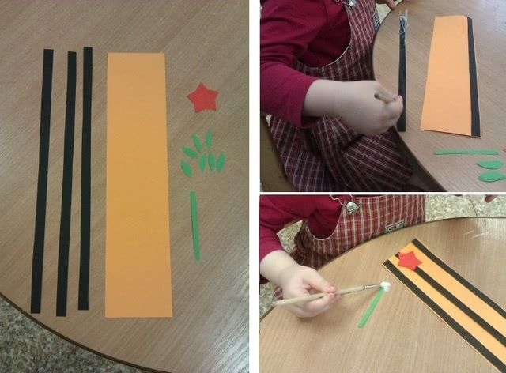
Праздничный салют.
Праздничный салют в честь Дня Победы можно устроить и дома!
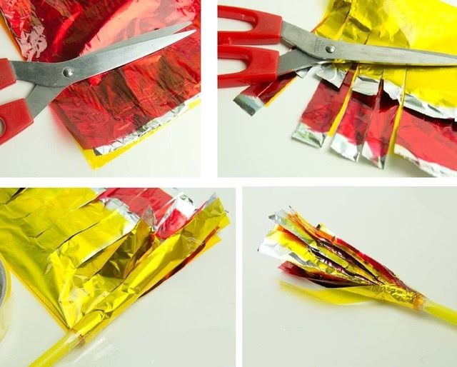
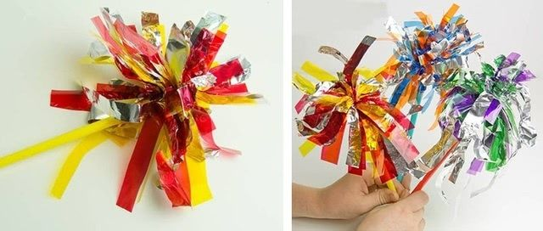
Простые поделки из пластилина
Например, из подручных материалов можно сделать танк, а потом показать картинки настоящей техники.
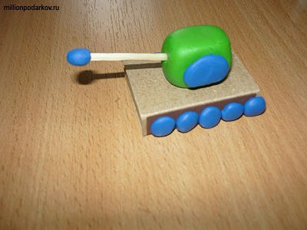

Тематические аппликации, с которыми справятся даже малыши.
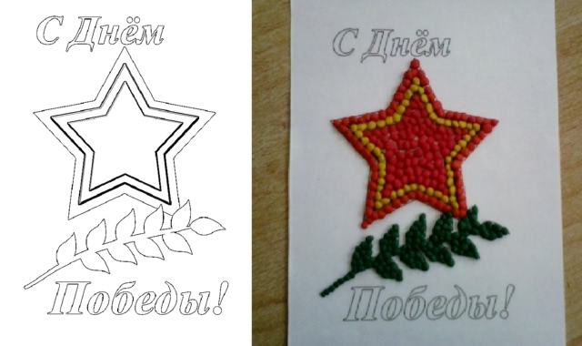

Медаль, украшенная танком
Интересная конструкция, которая предельно проста в исполнении. Для основы берется картон, а сам танк собирается из отрезков цветной бумаги, скрученных в трубочку. Каждая деталь приклеивается к заготовке в виде медали.
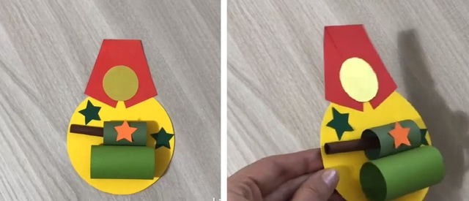
Сувенир на 9 мая из картонного рулона
Из картонного рулона можно сделать замечательный памятный монумент к 9 мая. Обклеиваем рулон золотистой бумагой или картоном. Выступающие края картона загибаем внутрь.
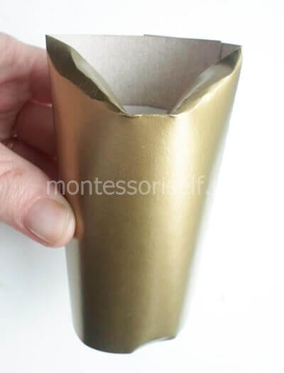
Приклеиваем на переднюю часть заготовки красный огонь из гофрированной бумаги.
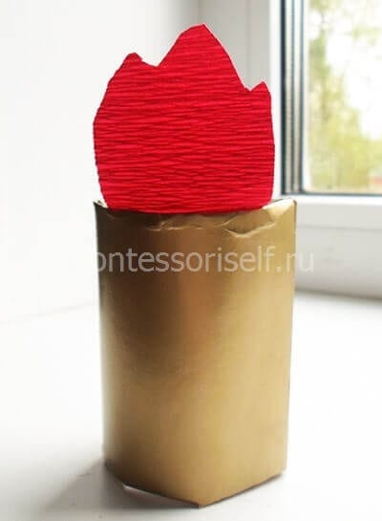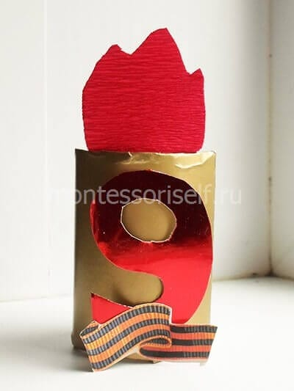
Украшаем поделку цифрой «9» и вырезанным изображением георгиевской ленточки. Памятный монумент из рулона и бумаги к 9 мая — готов! Пусть вечный огонь горит в память о погибших героях!

